………………………………………………….. MİTTELSCHULE 2025-2026 SCHULJAHR 1.SEMESTER
1.SCHRİEFTLİCHEPRÜFUNG DER 5.KLASSE

Name-Nachname: | Klasse: |  | Punkte:
Nummer: |  |  | Punkte:

A-Beantworte die Fragen. ( Soruları cevapla.) 15p
- Wie heißt du? …………………………………………………………………………
- Wie geht es dir? ………………………………………………………………………
- Wie alt bist du? ……………………………………………………………………….
- Wo wohnst du? ……………………………………………………………………….
- Woher kommst du? …………………………………………………………………

B-Ergänze die Dialoge! (diyaloğu verilen kelimelerle tamamla) 20p
gut schlecht prima nicht gut

1. A: Hallo! Wie geht es dir?
B: Hallo! Mir geht es…………………………………………………..

2. A: Wie geht es dir ?
B: Es geht mir…………………………………………………………….. 

3. A: Wie geht es dir Fatma?
B: Danke, Mir geht es ……………………………………………….. .

4. A: Frau Müller, Wie geht es İhnen ?
B: Mir geht es……………………………………………………………….

C) Schreibe die Zahlen ! (Sayıların okunuşlarını ve okunuşu verilen sayıları yazalım !) (30 p.)

1- vier = ____ 2- siebzehn = ____ 3- zehn = ____

4- 12 = _________ 5- 18 = _______________ 6- 5 = _______________

C) Schreibe die Zahlen ! (Sayıların okunuşlarını ve okunuşu verilen sayıları yazalım !) (30 p.)

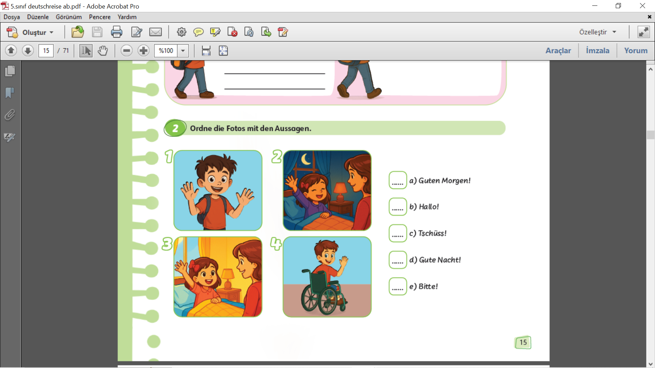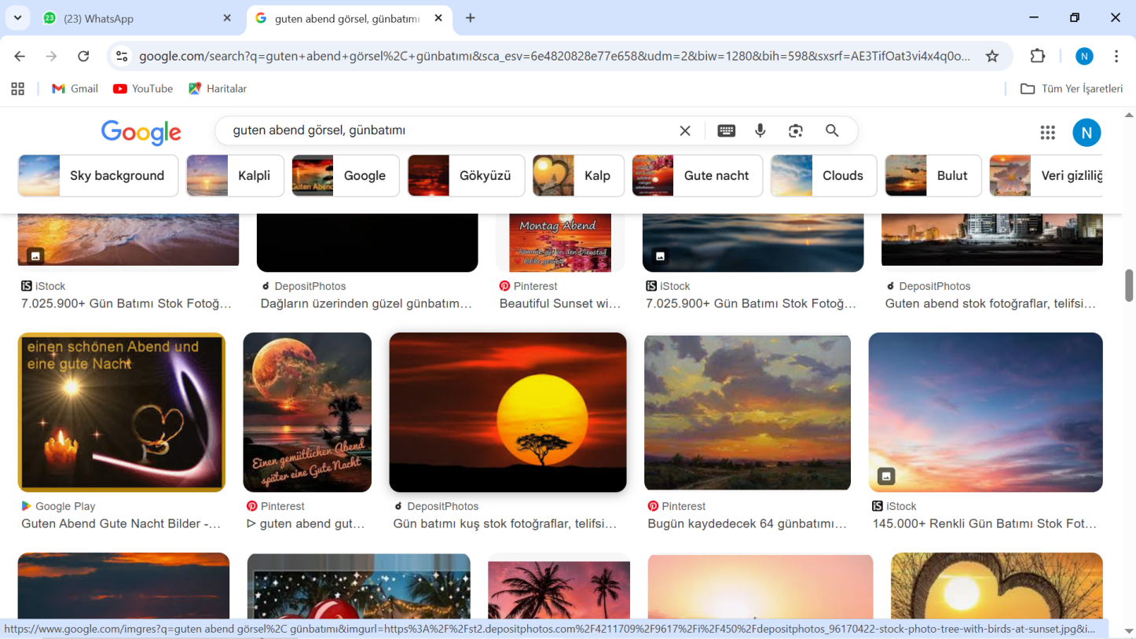
…..
….
….
….
….

a) Guten Abend! b) Guten Morgen! c) Hallo! d) Tschüss! e) Gute Nacht!

Deutschlehrer Schulleiter

